Комитет образования и науки администрации г.Новокузнецка
Муниципальное бюджетное учреждение
дополнительного образования
"Детско-юношеская спортивная школа № 3"

Методическое обеспечение

дополнительной общеобразовательной

программы «пауэрлифтинг»

(этапы: спортивно-оздоровительный, начальной

подготовки и тренировочный)

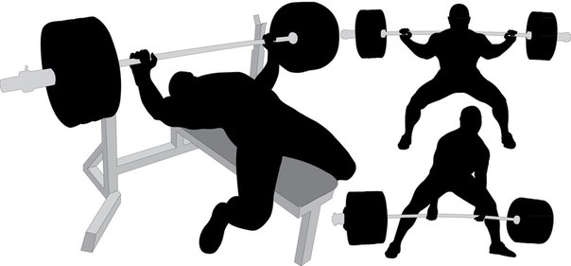

Новокузнецк, 2015
Комитет образования и науки администрации г.Новокузнецка
Муниципальное бюджетное учреждение
дополнительного образования
"Детско-юношеская спортивная школа № 3"

УТВЕРЖДАЮ
Директор МБУ ДО ДЮСШ № 3
_____________ Д.И. Пожаркин
«01» сентября 2015 г.

Методическое обеспечение

дополнительной общеобразовательной программы

«пауэрлифтинг»
(этапы: спортивно-оздоровительный, начальной

подготовки и тренировочный)

РАССМОТРЕНО
Методическим советом
Протокол № 1 от 28.08.2015 г.

Авторы составители:

Воронцов В.Н., Грязнова Л.И. - тренеры-преподаватели

Афонина Л.Е. - методист

Новокузнецк, 2015

Содержание

 | Пояснительная записка……………………………………………………….
1 | Терминологический словарь…………………………………………………
2 | Специальные термины………………………………………………………..
3 | Врачебный контроль и самоконтроль в процессе физического воспитания……………………………………………………………………………...
4 | Питание юного спортсмена …………………………………………………
5 | Упражнения для развития «силы психики»…………………………………
6 | Комплексы упражнений для обучающихся 1-3 годов обучения…………..
7 | Курс вольных упражнений…………………………………………………...
8 | Курс упражнений с эспандером……………………………………………..
9 | Курс упражнений со штангой………………………………………………..
10 | Курс упражнений с гантелями……………………………………………….
11 | Система Джо Вейдера………………………………………………………..
12 | Принципы Джо Вейдера……………………………………………………..
13 | Тренировочные принципы Джо Вейдера……………………………………
14 | Тренировочная схема занятий для женщин и мужчин, имеющих опыт тренировок с отягощениями………………………………………………….
15 | Разминка и успокаивающие упражнения……………………………………
16 | Стретчинг……………………………………………………………………...
17 | Некоторые особенности женской тренировки……………………………...
18 | Характерные показатели после тренировочных нагрузок…………………
19 | Перечень лекарственных препаратов, относящихся к допинговым средствам ………………………………………………………………………….
20 | Таблица физических пропорций…………………………………………….
21 | Правила постановки обязательного позирования…………………….……
22 | Таблица разрядных нормативов……………………………………………..
23 | Методы преодоления «застоя» роста результатов…………………………
24 | Общие правила предотвращения травматизма при выполнении силовых упражнений…………………………………………………………………..
25 | Комплекс упражнений по гимнастике А. К. Анохина……………………..
26 | Комплекс изометрических упражнений с использованием принципа самосопротивления В.Г. Фохтина.…………………………………………….
27 | Организация отдыха мышцам после тренировки по А.В. Фалееву……….
28 | Изометрическая гимнастика с использованием сопротивлений по А.В. Фалееву………………………………………………………………………..
29 | Техника пауэрлифтинга по А.В. Фалееву…………………………………..
 | Литература ……………………………………………………………………

ПОЯСНИТЕЛЬНАЯ ЗАПИСКА

Представленный методический материал используется в процессе подготовки обучающихся на определенных этапах дополнительной общеобразовательной программы по пауэрлифтингу:

- теоретический раздел: «Терминологический словарь», «Специальные термины», «Питание спортсмена»;

- практический раздел: «Физическое совершенствование обучающихся» включает различные комплексы упражнений, в том числе авторские: система Джо Вейдера, А.К. Анохина, В.Г. Фохтина, А.В. Фалеева. Включена также вариативная информация, касающаяся особенностей комплексной подготовки спортсменов; «Психологическая подготовка обучающихся» - упражнения для развития силы психики; «Диагностика уровня здоровья» - врачебный контроль и самоконтроль.

